CÁC BƯỚC NỘP HỒ SƠ CẤP SỐ NHÀ TRỰC TUYẾN
Bước 1: vào link : app-thuduc.tphcm.gov.vn
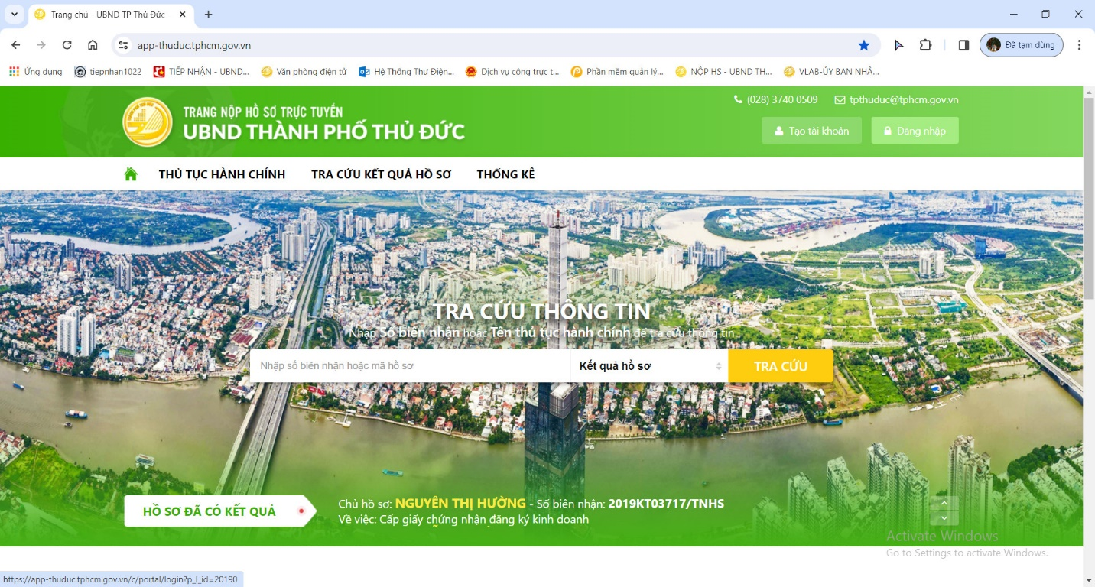

Bước 2: Tạo tài khoản đăng nhập

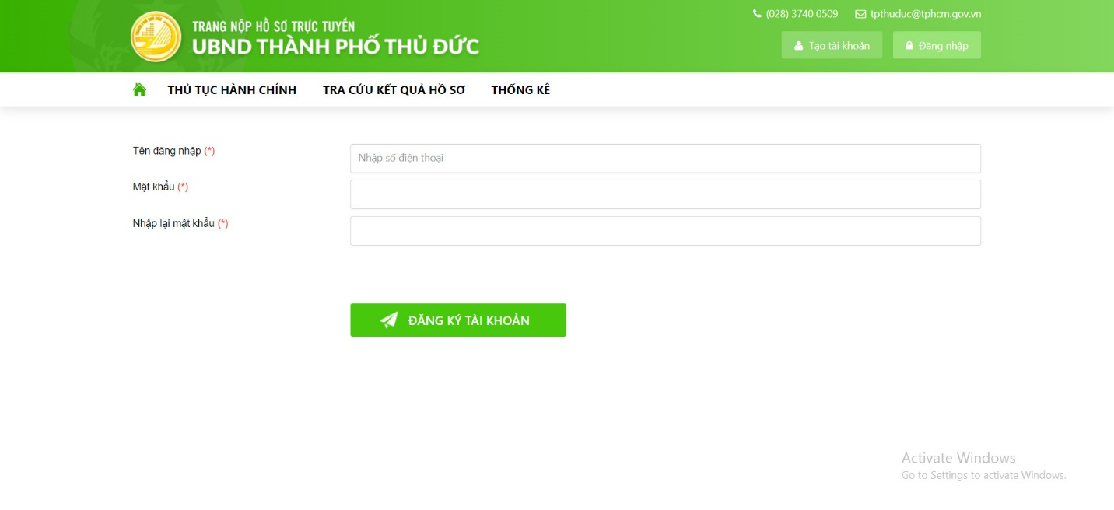

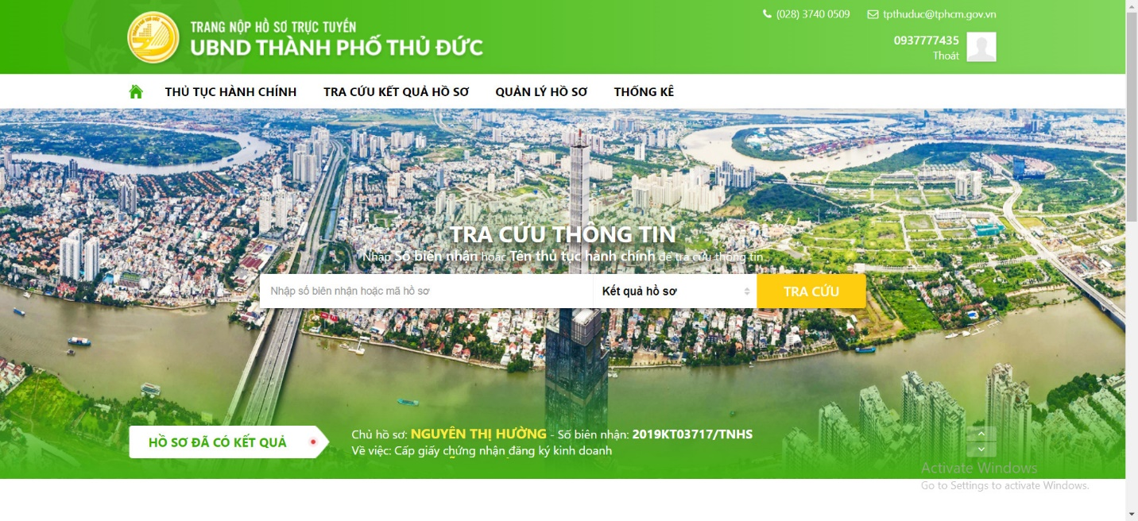

Bước 3: Chọn biểu tượng như hình để nộp hồ sơ
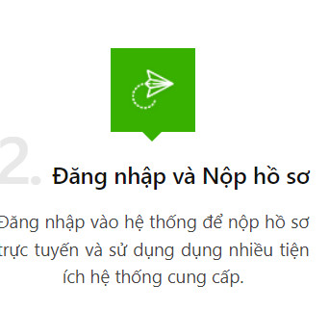
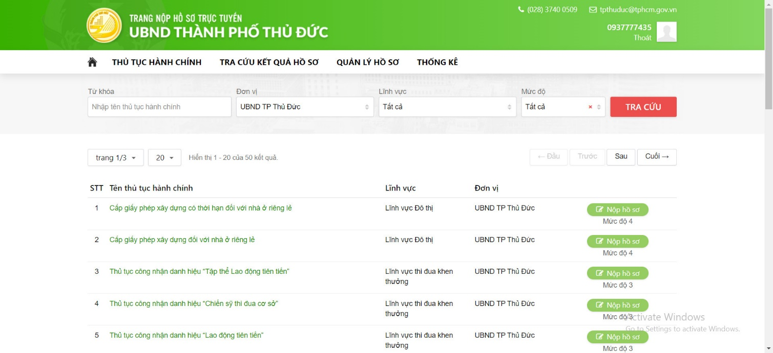

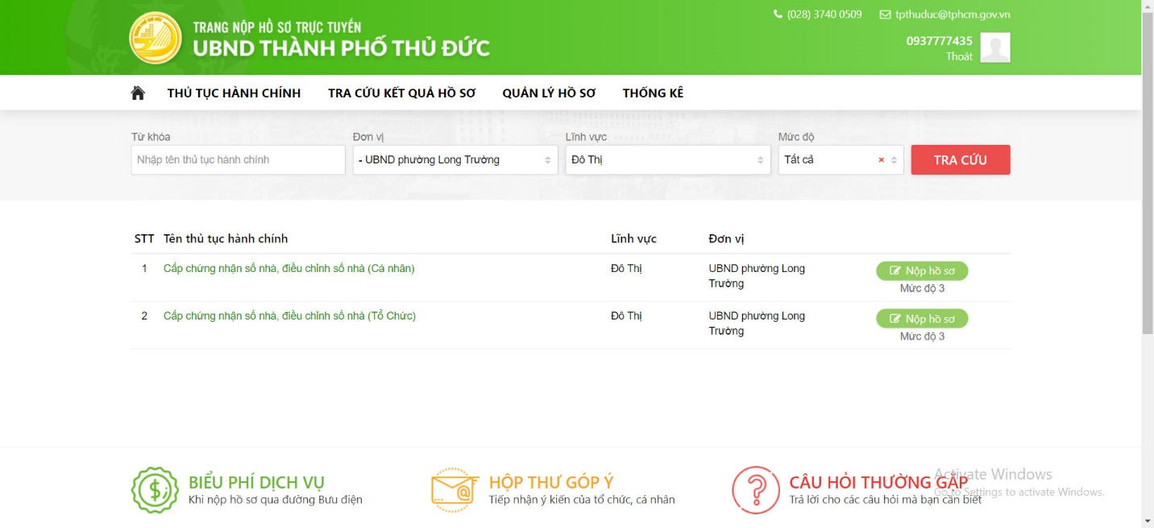
Bước 4: Chọn đơn vị: Long Trường và lĩnh vực: Đô thị

Bước 5: Chọn mục nộp hồ sơ
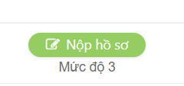
Bước 6: Giao diện nộp hồ sơ
